# 下载并配置Mysql

## 1.1下载Mysql

命令：

wget http://repo.mysql.com/mysql-community-release-el6-5.noarch.rpm

rpm -ivh mysql-community-release-el6-5.noarch.rpm

yum repolist all | grep mysql

yum install mysql-community-server

安装的时候一路选择yes

Mysql的安装路径如下图所示

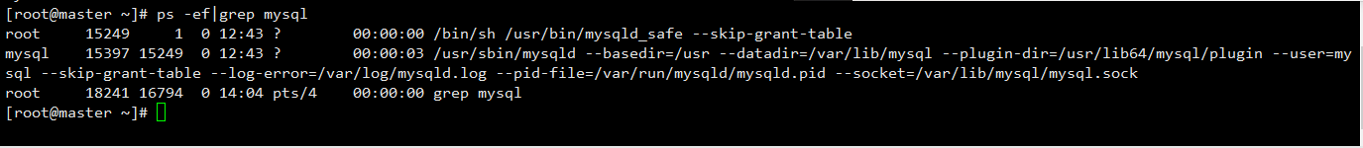

## 1.2配置Mysql

由于mysql刚刚安装完的时候，mysql的root用户的密码默认是空的，所以我们需要及时用mysql的root用户登录（第一次回车键，不用输入密码），并修改密码

mysql -u root

use mysql;

update user set password=PASSWORD("root") where User='root';

flush privileges；

设置开机自动启动

chkconfig mysqld on

本机中密码设置为root

# 下载并配置hive

## 2.1下载hive

下载地址：http://hive.apache.org/downloads.html

点击上图的Download release now!

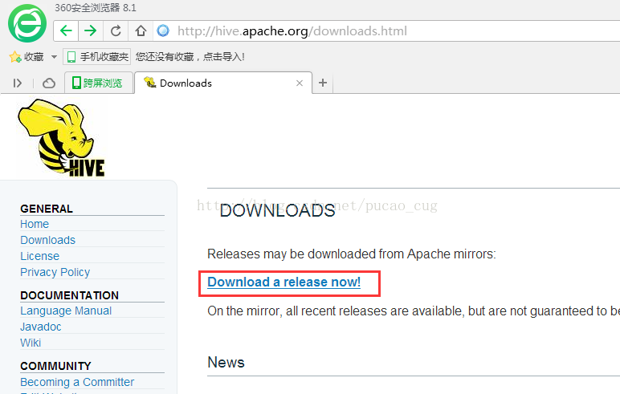

点击上图的某个下载地址

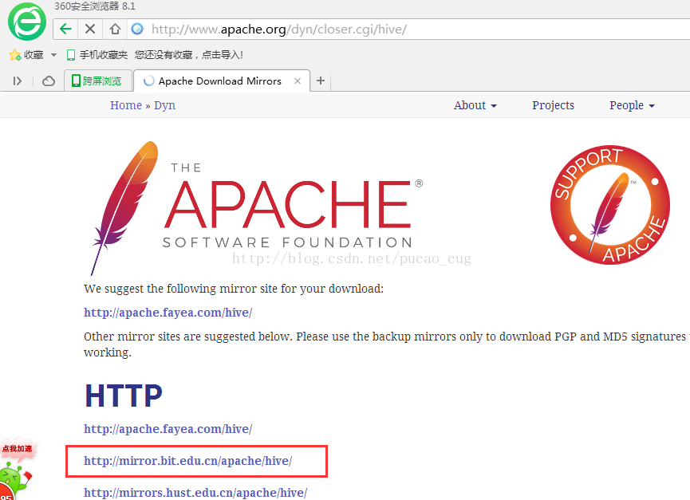

点击hive-2.1.1/进行下载

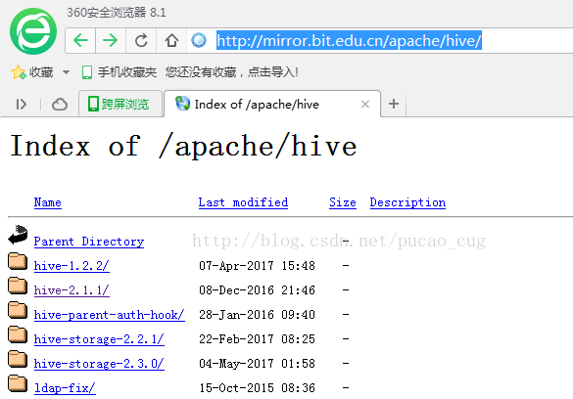

## 2.2上传并配置hive

在xshell中输入rz将下载好的apache-hive-2.1.1-bin.tar.gz传到/usr/local/apps

进行解压：tar  -zxvf  apache-hive-2.1.1-bin.tar.gz

编辑/etc/profile文件，增加hive相关的环境变量配置

上图为增加的内容

1517489423(1)

### 使用hadoop新建hdfs目录

进入目录/usr/local/apps/hadoop/bin

让hadoop新建/usr/local/apps/warehouse目录，执行命令：

hadoop fs -mkdir -p /usr/local/apps/warehouse

给刚才新建的目录赋予读写权限，执行命令：

hadoop fs -chmod 777 /usr/local/apps/warehouse

让hadoop新建/usr/local/apps/tmp目录，执行命令：

hadoop fs -mkdir -p /usr/local/apps/tmp

给刚才新建的目录赋予读写权限，执行命令：

hadoop fs -chmod 777 /usr/local/apps/tmp

### hive-site.xml相关的配置

进入到/usr/local/apps/apache-hive-2.1.1-bin/conf目录，命令是：

cd   /usr/local/apps/apache-hive-2.1.1-bin/conf

将hive-default.xml.template文件复制一份，并且改名为hive-site.xml，命令是：

cp   hive-default.xml.template   hive-site.xml

将hive-site.xml文件中的${system:java.io.tmpdir}替换为hive的临时目录:/usr/local/apps/tmp

将${system:user.name}都替换为root

hive-site.xml 文件中配置 MySQL 数据库连接信息

<property>

<name>javax.jdo.option.ConnectionURL</name>

<value>jdbc:mysql://localhost:3306/hive?createDatabaseIfNotExist=true&amp;characterEncoding=UTF-8&amp;useSSL=false</value>

</property>

<property>

<name>javax.jdo.option.ConnectionDriverName</name>

<value>com.mysql.jdbc.Driver</value>

</property>

<property>

<name>javax.jdo.option.ConnectionUserName</name>

<value>root</value>

</property>

<property>

<name>javax.jdo.option.ConnectionPassword</name>

<value>root</value>

</property>

### 配置jdbc驱动包

把mysql-connector-java-5.1.30-bin.jar 然后放入/usr/local/apps/apache-hive-2.1.1-bin/lib目录

# 3初始化

## 3.1登录mysql

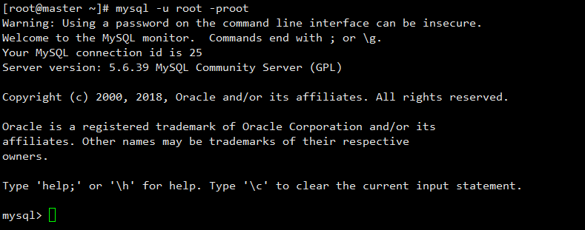

## 3.2初始化

